桃園市桃園區建德國小一0九學年度第一學期一年級 語文領域 注音符號評量試卷
一年 班 號 姓名：

一、看圖念一念，對的打Ｖ：每題2分，共10分

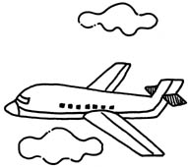 | 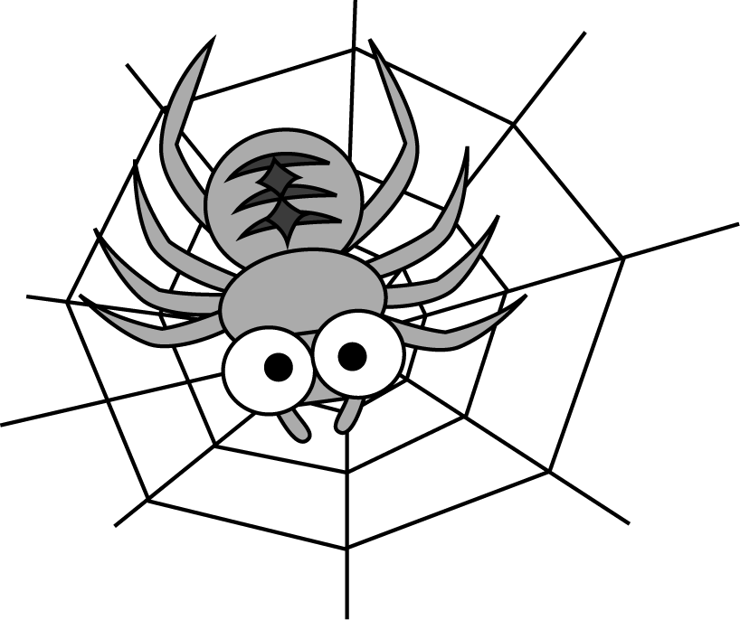 | 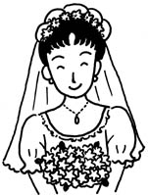 | 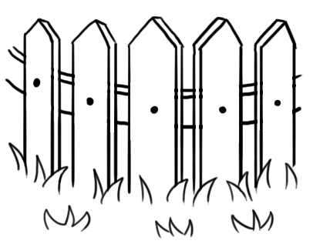 | 
（○）輝機  （ ）飛機 | （○）姿租  （ ）知朱 | （○）新 娘  （ ）新 良 | （ ）籬笆  （○）尼八 | （○）禪寶寶  （ ）蠶寶寶
二、看圖連一連：每線2分，共10分

⒈ ● ● 損子

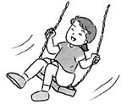
⒉ 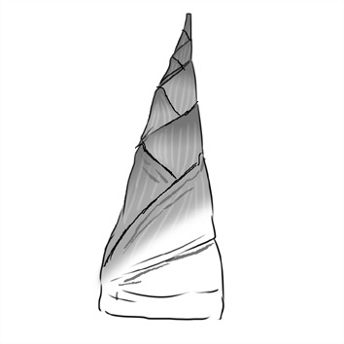 ● ●盪鞦韆

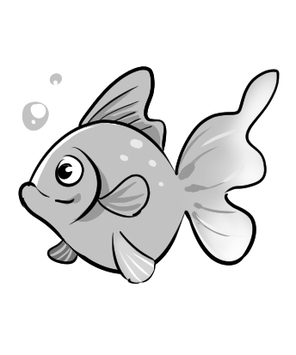
⒊ ● ●鑽石

⒋ ● ●糖果

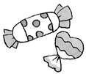
⒌ 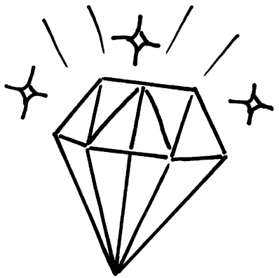 ● ●筋魚

三、圈出正確的讀音：每題１分，共６分
（ 宜 ／ 億 ）個小朋友
（ 宜 ／ 億 ）件洋裝
（ 宜 ／ 億 ）本字典
（ 宜 ／ 億 ）張桌子
（ 宜 ／ 億 ）堆泡泡
（ 宜 ／ 億 ）片草地
四、拼一拼，再寫出語詞：每題３分，共
12分
例：ㄒ ＋樣↓(向)↓( 大象 )
- ㄏ＋額↓( )↓( )
- ㄑ＋元↓( )↓( )
- ㄌ＋物↓( )↓( )
- ㄉ＋翁↓( )↓( )
五、請填入正確的聲調符號：每格１分，共
12分
哥哥用水猜比
在掰隻上花了
一隻乎爹 。
⒉摸疏失真身期，
編出漢包漢書
條。
6背面還有題目喔
六、看圖填一填：每題２分，共12分

七、把對的圈起來：每題２分，共16分
 | 警（ ） |  | 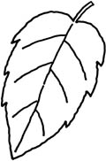 | （ ）子 |  |  | 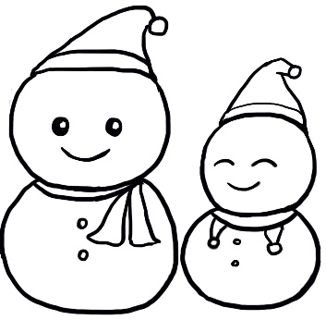 |  | （ ）人
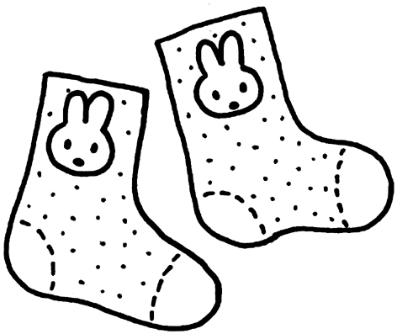 |  | （ ）子 | 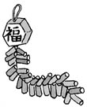 |  | （ ）泡 |  |  | 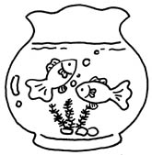 |  | 於（ ）
我最怕打（類／雷）的聲音。
天上的煙（吼／火）
貞漂亮。
生病時一定要戴上
口 （照／造 ）。
（基／居）木真好玩。
（麻／馬）以合力把食物搬回家。
白（嫆／雲）好像棉花糖。
草地上有好幾投
（魯／乳）牛。
我打（真／爭）都 沒
哭，爸爸說我很棒。
八、圈出錯誤的注音符號，並在（ ）中訂正：圈錯1分，訂正2分，共18分
（ ）小牢屬被獅子
大王的吼叫聲
嚇壞了。
（ ） 老師說我們都
是好娥同。
（ ） 姊姊把某不洗
乾淨了。
（ ） 旁謝和張於都
是住在海裡的
鄧物。
（ ） 小蝌蚪的嬤嬤
是欽挖。
（ ） 春天到了，山
上開滿許多
小紅花。

九、回答問題：每題2分，共4分
我讀（ ）國小
一 年級。
我最喜歡的運動
是（ ）。

, 恭喜你寫完了，
記得多檢查幾遍喔！

